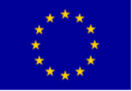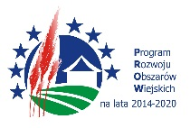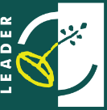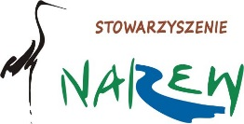

„Europejski Fundusz Rolny na rzecz Rozwoju Obszarów Wiejskich: Europa inwestująca w obszary wiejskie”.

**UPOWAŻNIENIE**

(inna osoba prawna - np. spółka, fundacja, NGO, parafia)

Ja niżej podpisany/a ………………….…………………………………………… (imię i nazwisko) reprezentujący jako: ………………………………………………………………………spółkę/fundację/stowarzyszenie/inne* działające pod firmą/nazwą ……………………………………………………………………………………………………………….………………………. upoważniam.……………………………………………………………………………………………………………..(imię i nazwisko)

do odbioru w imieniu ww. podmiotu usługi doradczej świadczonej przez doradcę Lokalnej Grupy Działania – Stowarzyszenie N.A.R.E.W.- Narwiańska Akcja Rozwoju Ekonomicznego Wsi.

Jednocześnie oświadczam, że jestem uprawniony do udzielenia niniejszego upoważnienia oraz oświadczam, że osoba upoważniona jest uprawniona do odbioru usługi doradczej.

Podpis Beneficjenta ……………………..……………………..